Brandbrief over Bodegravenboog
Een groot aantal bewoners, ondernemers en belangenorganisaties luidt de noodklok over de doorstroming van de N11 naar de A12 midden in het Groene Hart bij Bodegraven. Hierdoor stagneert de verbinding vanuit het noordwestenrichting Gouda, Rotterdam en Den Haag, en andersom. Al jaren pleiten overheden, verenigd in het samenwerkingsprogramma Beter Bereikbaar Gouwe, voor een oplossing voor het drukke verkeer in de regio. Samen met VNO-NCW West en haar partners trekken zij nu samen op in een brandbrief richting de Tweede Kamer, juist wanneer zij over infrastructuur in gesprek gaat. De meest logische manier om dit knelpunt op te lossen is de aanleg van de zogenaamde ‘Bodegravenboog’.
De oplossing om de regio veilig, leefbaar en gezond te maken is daarmee voorhanden. Dat de boog dé oplossing is, is in diverse onafhankelijke onderzoeken al aangetoond. Momenteel staat de verbinding van de N11 op de A12, in de vorm van de tweebaansweg N459, dagelijks meermaals vast met vertragingen van minstens twintig minuten tot gevolg. Met de realisatie van de Bodegravenboog neemt die verkeersdruk aantoonbaar af en wordt, door een betere door- en afstroming van het verkeer Gouda-Alphen aan den Rijn, een bijdrage geleverd aan het beter functioneren van de A12. Ook biedt deze maatregel een oplossing voor de huidige verkeersonveilige situatie.
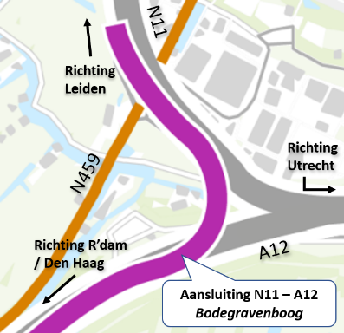
Bedrijven dringen al langer aan op het komen tot een oplossing van dit knelpunt. De aanleg van de verbinding mag rekenen op breed draagvlak in de wijde omgeving. Al jarenlang wordt vanuit omgevingsparticipatie de steun uitgesproken voor deze maatregel. De economische belangen zijn groot. VNO-NCW West en Transport & Logistiek Nederland (TLN) hebben zich gecommitteerd aan het verbeteren van de bereikbaarheid van de regio en de Randstad. Op die manier kan dit knelpunt verdwijnen als aanvoerder van de lijst economische verlieskosten van de Rapportage Rijkwegennet.
Waar destijds wel een volwaardige aansluiting tussen de N11 op de A12 richting Utrecht is gerealiseerd, is de verbinding N11/A12 richting Rotterdam / Den Haag onvoltooid gelaten. De brandbrief pleit ervoor om dat alsnog te doen door oplossing van dit knelpunt als rijkstaak te erkennen. Met de Bodegravenboog neemt ook het bestaande sluipverkeer in het Gouwegebied af. Hierdoor gaat het doorgaande verkeer rijden waar het hoort te rijden: op het hoofdwegennetwerk. Wanneer het Rijk haar deel van de verbeterde bereikbaarheid op zich neemt, voorziet ook de regio met een serieuze investering in haar verantwoordelijkheid.
Beter Bereikbaar Gouwe, bewerking Dietz S&C
Daarom roepen de ondertekenaars van de brief de parlementsleden op om met de minister in gesprek te gaan. Ook als de totale aanpak van de A12 vervalt, moet de Bodegravenboog op de kaart blijven. Zeker nu de regionale woningbouwopgave de toekomstige bereikbaarheid van de regio en de Randstad nog belangrijker en urgenter maakt. Bij voorkeur wordt er nu al over te gaan tot een MIRT-verkenning naar de aanleg van de Bodegravenboog. 28 november vindt het commissiedebat Notaoverleg MIRT van de Tweede Kamer Commissie Infrastructuur & Waterstaat plaats.

Aan de redactie:
Meer informatie bij Renate Wijmenga, +31621358094
Vrijdag 25 november om half vier vindt een werkbezoek plaats in Bodegraven met Kamerleden en Statenleden om dit probleem aan te kaarten en te bespreken.

